„Programozás”
komplex beadandó feladat
Készítette: Mayer Hedda Adrienn
Neptun-azonosító: DRWZQC
E-mail: drwzqc@inf.elte.hu
Kurzuskód: IT-18PROGEG
Gyakorlatvezető neve: Németh Kristóf
2026. január 11.

Tartalom

Felhasználói dokumentáció 3
Feladat 3
Futási környezet 3
Használat 3
A program indítása 3
A program használata billentyűzetről való bevitel esetén 3
A program használata fájlból való bevitel esetén 3
A program kimenete 4
Minta bemenet és kimenet 4
Hibalehetőségek 4
Fejlesztői dokumentáció 6
Feladat 6
Tervezés 6
Specifikáció 6
Visszavezetés 6
Algoritmus 6
Fejlesztői környezet 7
Forráskód 8
Megoldás 8
Függvénystruktúra 8
A kód 9
A kód (magas szintű függvényekkel) 11
Tesztelés 14
Automatikus tesztek (Bíró) 14
Automatikus tesztek (Bíró, magas szintű függvényekkel) 14
Érvényes tesztesetek 15
Érvénytelen tesztesetek 16
Fejlesztési lehetőségek 16

Felhasználói dokumentáció

Feladat
Nagy változású települések
A meteorológiai intézet az ország N településére adott M napos időjárás előrejelzést, az adott településen az adott napra várt legmagasabb hőmérsékletet. Készíts programot, amely megadja azokat a településeket, ahol a hőmérséklet egyik napról a következőre legalább 10 fokot változik.

Futási környezet
IBM PC, exe futtatására alkalmas, 64-bites operációs rendszer (pl. Windows 11). Nem igényel egeret.

Használat

A program indítása
A program az NagyValtozasuTelepulesek\bin\Release\net9.0\win-x64\publish\NagyValtozasuTelepulesek.exe néven található a tömörített állományban.

A program használata billentyűzetről való bevitel esetén
Az NagyValtozasuTelepulesek.exe fájl elindításával a program az adatokat a billentyűzetről olvassa be a következő sorrendben:
# | Adat | Magyarázat
1. | Települések száma (n) | Nemnegatív egész szám
2. | Napok száma (m) | Nemnegatív egész szám
3. | 1. településen az 1. nap hőmérséklete | Valós szám innentől
4. | 1. településen az 2. nap hőmérséklete
… | …
 | 1. településen az m. nap hőmérséklete
 | 2. településen az 1. nap hőmérséklete
 | …
 | n. településen az m. nap hőmérséklete

A program használata fájlból való bevitel esetén
Lehetőségünk van az adatokat fájlban is megadni. Ekkor a programot parancssorban a következőképpen kell indítani, feltételezve, hogy a bemeneti fájlok az indítóállomány mellett helyezkednek el: NagyValtozasuTelepulesek.exe < be1.txt
A fájl felépítésének a következő formai követelményei vannak:
- A fájl első sorában a települések száma (N) és a napok száma (M) található, szóközzel elválasztva.
- Az ezt követő N sor mindegyikében M darab egész szám szerepel, amelyek az adott településen az egymást követő napokra jósolt maximum hőmérsékleteket jelentik.
Például:
3 5
10 19 12 10 10
1 11 11 11 20
12 16 16 16 -2

A program kimenete
A program kiírja azoknak a településeknek a darabszámát, ahol a hőmérséklet egyik napról a következőre legalább 10 fokot változik (nő vagy csökken). Ezt követően a program megjeleníti ezen települések 1-től induló sorszámait, növekvő sorrendbe rendezve.

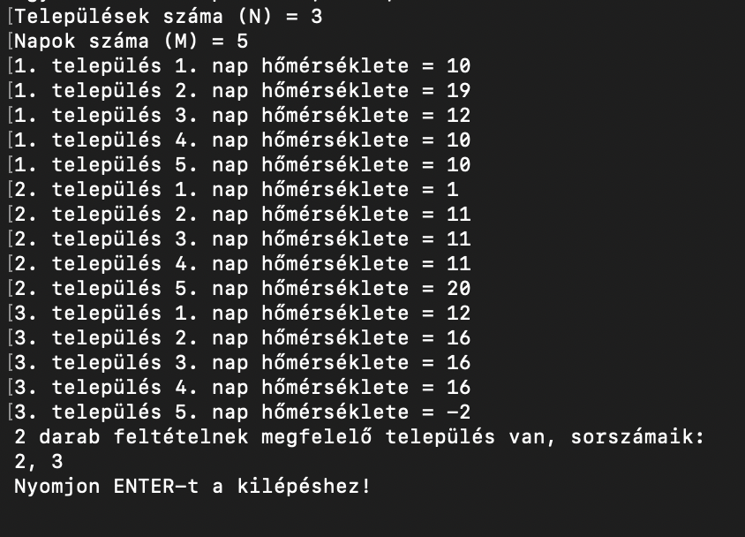
Minta bemenet és kimenet

Hibalehetőségek
Az egyes bemeneti adatokat a fenti mintának megfelelően kell megadni. Hiba, ha bármelyik megadandó adat nem nemnegatív egész vagy valós szám. Hiba esetén a program azzal jelzi a hibát, hogy újra kérdezi azt.

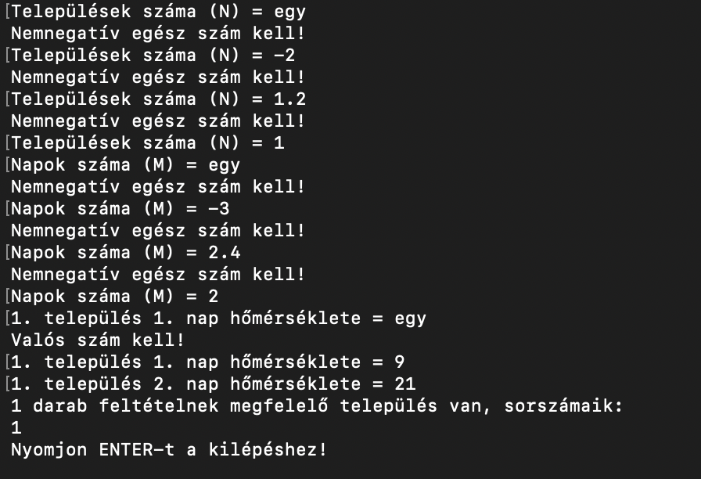
Mintafutás hibás bemeneti adatok esetén:

Fejlesztői dokumentáció

Feladat
Nagy változású települések
A meteorológiai intézet az ország N településére adott M napos időjárás előrejelzést, az adott településen az adott napra várt legmagasabb hőmérsékletet. Készíts programot, amely megadja azokat a településeket, ahol a hőmérséklet egyik napról a következőre legalább 10 fokot változik.

Tervezés

Specifikáció
Be: n∈N, m∈N, idojaras∈R[1..n,1..m]
Ki: db∈N, y∈N[1..db]
Fv: tobbMintTiz:R[1..m]->L,
tobbMintTiz(l)=VAN(j=1..m-1, l[j+1] - l[j] >= 10 vagy l[j+1] - l[j] <= -10)
Ef: 1≤n≤1000 és 1≤m≤1000 és ∀i∈[1..n]:(∀j∈[1..m]:(-50≤idojaras[i,j]≤50))
Uf: (db,y)=KIVÁLOGAT(i=1..n, tobbMintTiz(idojaras[i]), i)

Visszavezetés
Kiválogatás
i=e..u ~ i=1..n
T(i) ~ tobbMintTiz(idojaras[i])
f(i) ~ i

Eldöntés (tobbMintTiz)
i=e..u ~ 1j=1..m-1
T(i) ~ l[j+1] - l[j] >= 10 vagy l[j+1] - l[j] <= -10

Algoritmus
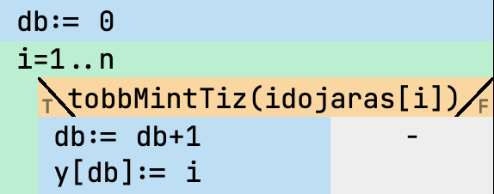
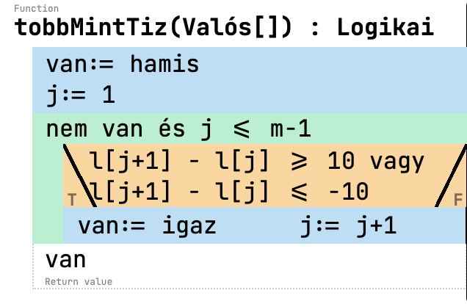

Fejlesztői környezet
Apple Mac, futtatható állomány futtatására alkalmas operációs rendszer (macOS Sequoia 15.1.1). JetBrains Rider (Version 2024.2.7) fejlesztői környezet.

Forráskód
A teljes fejlesztői anyag –kicsomagolás után– az NagyValtozasuTelepulesek nevű könyvtárban található meg. A fejlesztés során használt könyvtár-struktúra:
Állomány | Magyarázat
NagyValtozasuTelepulesek\bin\Release\net9.0\win-x64\NagyValtozasuTelepulesek.exe | futtatható kód (a futtatáshoz szükséges fájlokkal)
NagyValtozasuTelepulesek\obj\ | mappa fordításhoz szükséges kódokkal
NagyValtozasuTelepulesek\Program.cs | C# forráskód
NagyValtozasuTelepulesek\teszt\be1.txt | teszt-bemeneti fájl₁
NagyValtozasuTelepulesek\teszt\be2.txt | teszt-bemeneti fájl₂
NagyValtozasuTelepulesek\teszt\be3.txt | teszt-bemeneti fájl₃
NagyValtozasuTelepulesek\teszt\be4.txt | teszt-bemeneti fájl₄
NagyValtozasuTelepulesek\teszt\be5.txt | teszt-bemeneti fájl₅
NagyValtozasuTelepulesek\doksi\NagyValtozasuTelepulesek.docx | dokumentációk (ez a fájl)

Megoldás

Függvénystruktúra

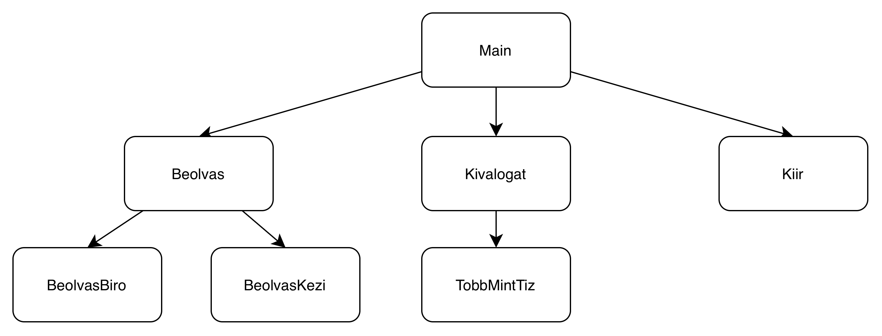

A kód
A Program.cs fájl tartalma:

using System;
using System.Linq;

namespace NagyValtozasuTelepulesek
{
/*
* Készítette: Mayer Hedda Adrienn
* Neptun: DRWZQC
* E-mail: drwzqc@inf.elte.hu
*
* Feladat:
* A meteorológiai intézet az ország N településére adott M napos időjárás előrejelzést,
* az adott településen az adott napra várt legmagasabb hőmérsékletet.
* Készíts programot, amely megadja azokat a településeket, ahol a hőmérséklet
* egyik napról a következőre legalább 10 fokot változik.
* Bemenet:
* A standard bemenet első sorában a települések száma (1≤N≤1000) és a napok száma (1≤M≤1000) van.
* Az ezt követő N sorban az egyes napokra jósolt M hőmérséklet értéke található (-50≤Hi,j≤50).
* Kimenet:
* A standard kimenet első sorába azon települések T számát kell kiírni,
* ahol a hőmérséklet egyik napról a következőre legalább 10 fokot változik!
* Ezt kövesse ezen települések sorszáma, növekvő sorrendben!
*/
class Program
{
static void Main(string[] args)
{
int[][] idojaras;
int db;
int[] y;

idojaras = Beolvas();
(db, y) = Kivalogat(idojaras);
Kiir(db, y);
}

// --- BEOLVASÁS ---
static int[][] Beolvas()
{
if (Console.IsInputRedirected)
{
return BeolvasBiro();
}
else
{
return BeolvasKezi();
}
}

static int[][] BeolvasBiro()
{
string line = Console.ReadLine();
if (string.IsNullOrEmpty(line)) return new int[0][];

string[] s = line.Split(new[] { ' ' }, StringSplitOptions.RemoveEmptyEntries);
int n = int.Parse(s[0]);
int m = int.Parse(s[1]);

int[][] adatok = new int[n][];
for (int i = 0; i < n; i++)
{
adatok[i] = Console.ReadLine()
.Split(new[] { ' ' }, StringSplitOptions.RemoveEmptyEntries)
.Select(int.Parse)
.ToArray();
}
return adatok;
}

static int[][] BeolvasKezi()
{
int n, m;
bool ok;
do {
Console.Write("Települések száma (N) = ");
ok = int.TryParse(Console.ReadLine(), out n) && n >= 0;
if (!ok) Console.WriteLine("Nemnegatív egész szám kell!");
} while (!ok);

do {
Console.Write("Napok száma (M) = ");
ok = int.TryParse(Console.ReadLine(), out m) && m >= 0;
if (!ok) Console.WriteLine("Nemnegatív egész szám kell!");
} while (!ok);

int[][] adatok = new int[n][];
for (int i = 0; i < n; i++)
{
adatok[i] = new int[m];
for (int j = 0; j < m; j++)
{
do {
Console.Write("{0}. település {1}. nap hőmérséklete = ", i + 1, j + 1);
ok = int.TryParse(Console.ReadLine(), out adatok[i][j]);
if (!ok) Console.WriteLine("Valós szám kell!");
} while (!ok);
}
}
return adatok;
}

// --- FELDOLGOZÁS (Kiválogatás) ---
static (int, int[]) Kivalogat(int[][] idojaras)
{
int n = idojaras.Length;
int[] eredmeny = new int[n];
int db = 0;

for (int i = 0; i < n; i++)
{
if (TobbMintTiz(idojaras[i]))
{
eredmeny[db] = i + 1;
db++;
}
}
Array.Sort(eredmeny, 0, db);
return (db, eredmeny);
}

static bool TobbMintTiz(int[] napok)
{
bool van = false;
int j = 0;
while (!van && j < napok.Length - 1)
{
if (Math.Abs(napok[j + 1] - napok[j]) >= 10)
{
van = true;
}
else
{
j++;
}
}
return van;
}

// --- KIÍRÁS ---
static void Kiir(int db, int[] y)
{
if (Console.IsInputRedirected)
{
Console.Write(db);
for (int i = 0; i < db; i++)
{
Console.Write(" " + y[i]);
}
Console.WriteLine();
}
else
{
if (db == 0)
{
Console.WriteLine("Nincs a feltételnek megfelelő település.");
}
else
{
Console.WriteLine("{0} darab feltételnek megfelelő település van, sorszámaik:", db);
for (int i = 0; i < db; i++)
{
Console.Write(y[i] + (i == db - 1 ? "" : ", "));
}
Console.WriteLine();
}
Console.WriteLine("Nyomjon ENTER-t a kilépéshez!");
Console.ReadLine();
}
}
}
}

A kód (magas szintű függvényekkel)
A Program.cs fájl tartalma:
using System;
using System.Collections.Generic;
using System.Linq;
using magas_szintű_mintamegvalósítások;

namespace NagyValtozasuTelepulesek
{
class Program
{
static void Main(string[] args)
{
// BEOLVASÁS
int[][] idojaras = Beolvas();
int n = idojaras.Length;

// FELDOLGOZÁS
int[] y = Mintak.Kivalogat(0, n - 1,
i => TobbMintTiz(idojaras[i]),
i => i + 1);

int db = y.Length;

// KIÍRÁS
Kiir(db, y);
}

static bool TobbMintTiz(int[] napok)
{
if (napok.Length < 2) return false;

return Mintak.Van(0, napok.Length - 2,
j => Math.Abs(napok[j + 1] - napok[j]) >= 10);
}

static void Kiir(int db, int[] y)
{
if (Console.IsInputRedirected)
{
Console.Write(db);
for (int i = 0; i < db; i++)
{
Console.Write(" " + y[i]);
}
Console.WriteLine();
}
else
{
if (db == 0)
{
Console.WriteLine("Nincs a feltételnek megfelelő település.");
}
else
{
Console.WriteLine("{0} darab feltételnek megfelelő település van, sorszámaik:", db);
for (int i = 0; i < db; i++)
{
Console.Write(y[i] + (i == db - 1 ? "" : ", "));
}
Console.WriteLine();
}
Console.WriteLine("Nyomjon ENTER-t a kilépéshez!");
Console.ReadLine();
}
}

static int[][] Beolvas()
{
if (Console.IsInputRedirected)
{
return BeolvasBiro();
}
else
{
return BeolvasKezi();
}
}

static int[][] BeolvasBiro()
{
string line = Console.ReadLine();
if (string.IsNullOrEmpty(line)) return new int[0][];

string[] s = line.Split(new[] { ' ' }, StringSplitOptions.RemoveEmptyEntries);
int n = int.Parse(s[0]);
int m = int.Parse(s[1]);

int[][] adatok = new int[n][];
for (int i = 0; i < n; i++)
{
adatok[i] = Console.ReadLine()
.Split(new[] { ' ' }, StringSplitOptions.RemoveEmptyEntries)
.Select(int.Parse)
.ToArray();
}
return adatok;
}

static int[][] BeolvasKezi()
{
int n, m;
bool ok;
do {
Console.Write("Települések száma (N) = ");
ok = int.TryParse(Console.ReadLine(), out n) && n >= 0;
if (!ok) Console.WriteLine("Nemnegatív egész szám kell!");
} while (!ok);

do {
Console.Write("Napok száma (M) = ");
ok = int.TryParse(Console.ReadLine(), out m) && m >= 0;
if (!ok) Console.WriteLine("Nemnegatív egész szám kell!");
} while (!ok);

int[][] adatok = new int[n][];
for (int i = 0; i < n; i++)
{
adatok[i] = new int[m];
for (int j = 0; j < m; j++)
{
do {
Console.Write("{0}. település {1}. nap hőmérséklete = ", i + 1, j + 1);
ok = int.TryParse(Console.ReadLine(), out adatok[i][j]);
if (!ok) Console.WriteLine("Valós szám kell!");
} while (!ok);
}
}
return adatok;
}
}
}

Tesztelés

Automatikus tesztek (Bíró)

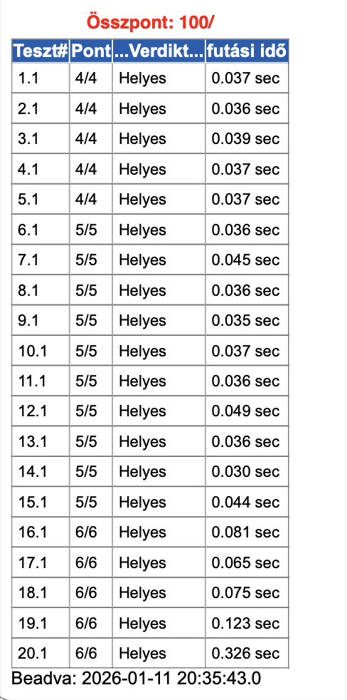
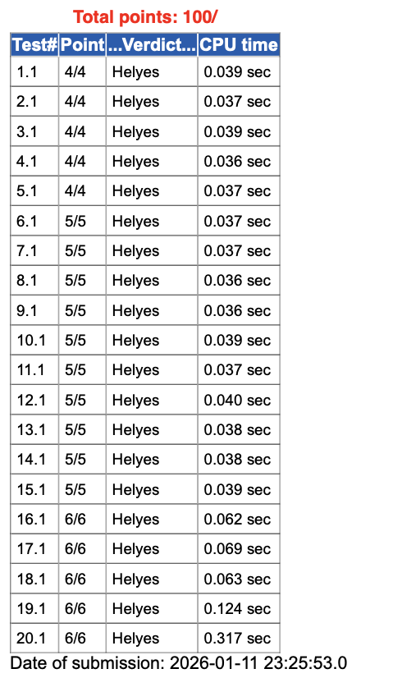
Automatikus tesztek (Bíró, magas szintű függvényekkel)

Érvényes tesztesetek
      - teszteset: be1.txt
Bemenet – nincs település, nincsenek mérések
0 0
Kimenet
0

      - teszteset: be2.txt
Bemenet – 1 település, 1 mérés
1 1
10
Kimenet
0

      - teszteset: be3.txt
Bemenet – 1 település, 2 mérés, 0 eredmény
1 2
10 11
Kimenet
0

      - teszteset: be4.txt
Bemenet – 2 település, 2 mérés, 0 eredmény
2 2
10 11
20 15
Kimenet
0

      - teszteset: be5.txt
Bemenet – több település, több mérés, van eredmény
3 5
10 19 12 10 10
1 11 11 11 20
12 16 16 16 -2
Kimenet
2 2 3

Érvénytelen tesztesetek
Billentyűzetes bevitel esetén
      - teszteset
Bemenet – szöveges adat
N = egy
Kimenet
Újrakérdezés:
N =

      - teszteset
Bemenet – Negatív szám
N = -1
Kimenet
Újrakérdezés:
N =

Fejlesztési lehetőségek
- Többszöri futtatás megszervezése
- Települések nevének kezelése
- Pontos hőmérséklet változás megjelenítése

